EUNAVFOR ASPIDES: Mức độ đe dọa đối với các tàu thương mại tại Biển Đỏ và Vịnh Aden
Security
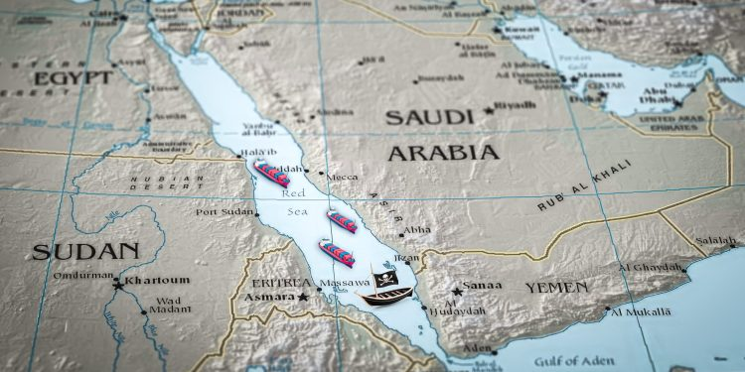
Ngày 28 tháng 3, EUNAVFOR ASPIDES đã ban hành bản cập nhật về mức độ đe dọa đối với các tàu thương mại đi qua Biển Đỏ (RS), eo biển Bab el-Mandeb (BaM), Vịnh Aden (GoA) và Biển Ả Rập (AS).
Tình hình chung
Kể từ khi thỏa thuận ngừng bắn giữa Israel và Hamas có hiệu lực vào ngày 9 tháng 10 năm 2025, lực lượng Houthi đã chấm dứt mọi cuộc tấn công nhằm vào Israel, và không có vụ tấn công nào vào tàu thương mại được ghi nhận. Vụ tấn công cuối cùng nhằm vào Israel xảy ra vào ngày 8 tháng 10 năm 2025, và sự cố gần nhất liên quan đến tàu thương mại được ghi nhận vào ngày 29 tháng 9 năm 2025.
Kể từ ngày 28 tháng 2, Mỹ và Israel đã tiến hành các cuộc không kích trên lãnh thổ Iran. Phản ứng của Iran ảnh hưởng đến tất cả các quốc gia vùng Vịnh Ả Rập. Ngay cả Thổ Nhĩ Kỳ và Síp cũng đã trở thành mục tiêu. Các lực lượng ủy nhiệm của Iran tại Iraq và Liban đã tham gia xung đột và tiến hành các hoạt động quân sự.
Ngày 28 tháng 3 năm 2026, lực lượng Houthi đã nối lại việc phóng tên lửa nhằm vào Israel. Sự ủng hộ của Houthi đối với Cộng hòa Hồi giáo Iran một lần nữa được thể hiện rõ.
Các sự cố tại Biển Đỏ, Bab el-Mandeb và Vịnh Aden
- Số ngày không có sự cố: 190
- Sự cố gần nhất được báo cáo: 29 tháng 9 năm 2025
Tình hình hiện tại
Có dấu hiệu cho thấy lực lượng Houthi sắp tham gia tích cực vào xung đột. Việc phóng tên lửa nhằm vào Israel là bước đầu tiên. Bước tiếp theo có thể là nối lại các cuộc tấn công vào tàu thương mại đi vào tầm vũ khí của Houthi, đặc biệt là tại Biển Đỏ và phía đông Vịnh Aden.
Tất cả các tàu hoạt động trong các khu vực nêu trên được khuyến cáo phải hết sức thận trọng khi hành hải. Ở thời điểm hiện tại, EUNAVFOR ASPIDES đánh giá năng lực quân sự của Houthi vẫn còn nguyên vẹn và đáng kể.
Đánh giá mối đe dọa
Xét đến các diễn biến gần đây, mức độ đe dọa đối với tàu thương mại đi qua các khu vực RS, BaM, GoA và AS được đánh giá như sau:
- Trung bình — Đối với tàu thương mại không liên quan đến Israel hoặc Mỹ.
- Cao — Đối với tàu hoặc công ty vận tải có liên hệ với lợi ích của Israel (sở hữu toàn phần hoặc một phần, mang cờ, hoặc ghé cảng Israel).
Đánh giá này có hiệu lực tại thời điểm ban hành và sẽ được cập nhật khi cần thiết.
Khuyến nghị
EUNAVFOR ASPIDES khuyến nghị các tàu thương mại có liên hệ với Israel hoặc Mỹ cần tránh đi qua Biển Đỏ và Vịnh Aden cho đến khi mức độ đe dọa giảm xuống. Các tàu khác nên tiếp tục gửi yêu cầu hỗ trợ tới MSCIO.
Do mức độ đe dọa tăng đáng kể, các biện pháp bảo vệ đối với tàu được ASPIDES hỗ trợ đã được tăng cường. Hệ quả trực tiếp là sự tham gia nhiều hơn của lực lượng quân sự. Tuy nhiên, do nguồn lực quân sự chưa được tăng thêm, thời gian chờ đợi cho các tàu yêu cầu bảo vệ sẽ kéo dài hơn.
Các khuyến nghị của EUNAVFOR ASPIDES đối với cộng đồng hàng hải không thay đổi và cần tiếp tục tuân thủ nghiêm ngặt:
- Tránh đi vào lãnh hải Yemen trong mọi trường hợp.
- Khi có thể, hãy hành hải gần bờ phía châu Phi để giảm thiểu rủi ro.
- Duy trì liên lạc thường xuyên với MSCIO và UKMTO, tuân thủ nghiêm hướng dẫn chính thức, quy trình đánh giá rủi ro và các thực hành quản lý tốt nhất.
- Thực hiện đánh giá rủi ro riêng cho từng chuyến đi, xem xét mọi mối liên hệ trực tiếp hoặc gián tiếp giữa tàu, chủ tàu hoặc hàng hóa với các quốc gia liên quan.
- EUNAVFOR ASPIDES tiếp tục đóng vai trò là nhà cung cấp an ninh hàng hải nhằm hỗ trợ tự do hàng hải, cung cấp dịch vụ bảo vệ cận kề và giám sát tại Biển Đỏ, eo Bab el-Mandeb và Vịnh Aden.
Chiến dịch liên tục theo dõi diễn biến mối đe dọa và cam kết thực hiện nhiệm vụ phòng vệ, cung cấp hỗ trợ miễn phí cho các tàu quá cảnh trong khu vực.
Thông tin liên lạc và phối hợp
Tất cả các thuyền trưởng được nhắc nhở rằng MSCIO luôn sẵn sàng là đầu mối liên hệ cho mọi sự cố, hoạt động đáng ngờ hoặc quan sát bất thường.
Việc báo cáo này là yếu tố then chốt nhằm đảm bảo an toàn cho thuyền viên, an ninh cho vận tải thương mại và duy trì quyền tự do hàng hải dưới sự bảo vệ của Chiến dịch ASPIDES.
-------------------------------------

